Plan de pruebas de software

SOLTec Servicios Tecnológicos S.A
Fecha: 11/10/2026

Historial de versiones
Fecha | Versión | Autor | Organización | Descripción
11/10/2026 | 1.0 | Sindi Acabal | Soltec | Se inician pruebas del CU Revisión de Escalamientos según el último versionamiento del código a la fecha actual

Información del proyecto
Empresa / Organización | Soltec
Proyecto | Soltec
Fecha de preparación | 11/10/2026
Cliente | Edy Ramirez
Patrocinador principal | Edy Ramires
Gerente / Líder de proyecto | Luz Gil
Gerente / Líder de pruebas de software | Sindi Acabal

Aprobaciones
Nombre y Apellido | Cargo | Departamento u organización | Fecha | Firma
Edy Ramirez | -- | Catedratico | 11/10/2026

Resumen ejecutivo
Este es un plan de pruebas detallado del caso de uso Revisión de Escalamientos de SolTec Servicios Tecnológicos, S.A. Su propósito es verificar que el Supervisor de Soporte pueda consultar las solicitudes escaladas por los técnicos, ver su detalle y el motivo del escalamiento, y decidir devolverlas a la bolsa, atenderlas él mismo o declararlas improcedentes, incluyendo la atención directa hasta cerrarlas. Cubre únicamente este caso de uso, sobre la última versión del código, ejecutada en el ambiente local.

Alcance de las pruebas

Elementos de pruebas
Módulo: Escalamientos
- Opción “Escalamientos” del menú lateral del supervisor
- Listado de solicitudes escaladas
- Ventana de revisión con “Decisión del supervisor” y “Avance de la atención”

Nuevas funcionalidades a probar
Desde el punto de vista del usuario, se probará que pueda:
- Consultar las solicitudes escaladas, las más próximas a vencer primero.
- Ver el detalle y el motivo del escalamiento.
- Devolver una solicitud a la bolsa.
- Atender directamente una solicitud y llevarla a Resuelto, En proceso o Cerrado.
- Declarar improcedente una solicitud.
- Ver el mensaje cuando no existen solicitudes escaladas.

Cada conjunto de casos de prueba para cada caso de uso deberá contemplar:

ELEMENTO DEL CASO DE USO | CASO DE PRUEBA
Datos de entrada | Verificar que los datos de entrada cumplan con:  - Obligatoriedad  - Tipo de datos  - Longitud  - Estructura
Reglas de Negocio | Validar reglas de negocio que afecten los datos de entrada (Dependencia de datos).
Reglas de Negocio | Validar reglas de negocio que afecten los flujos.
Flujos Alternos | Verificar la ejecución de todos los flujos alternos.
Flujos de Excepción | Verificar la ejecución de todos los flujos de Excepción.
Flujo Básico | Verificar la ejecución del flujo básico.
Generalidades: | Los casos de prueba deben especificar exactamente rutas, nombres de archivos, valores para los datos de entrada.  Para asegurar que las rutas y nombres de archivos se cumplan; deberá instalarse una árbol de carpetas predefinido en la estación donde se ejecutará la prueba.

INFORMACIÓN GLOBAL DEL CASO DE PRUEBA
CASO DE PRUEBA No. | 1 |  | VERSIÓN DE EJECUCIÓN |  | 1
CASO DE PRUEBA No. |  |  | FECHA EJECUCIÓN |  | 11/10/2026
CASO DE USO: | Revisión de Escalamientos |  | MODULO DEL SISTEMA |  | Revisión de Escalamientos
Descripción del caso de prueba: | Describe la forma en que el Supervisor de Soporte revisa las solicitudes que los técnicos escalaron y decide si se devuelven a la bolsa, si las atiende directamente o si se declaran improcedentes.
- CASO DE PRUEBA
- Precondiciones
2.2 Precondiciones
2.2.1 El usuario debe haber iniciado sesión con el rol de Supervisor de Soporte.
2.2.2 Debe existir al menos una solicitud escalada. (Ver caso de uso “Atención de la Solicitud”).
Datos de prueba
Resultado: Se cumplen las precondiciones.
- Flujo básico
2.3 Flujo Normal Básico
2.3.1 El usuario, desde su Dashboard, selecciona la opción “Escalamientos”.
2.3.2 El sistema muestra “Escalamientos” seleccionada y la pantalla con el texto “Solicitudes que los técnicos escalaron, y las que usted atiende directamente, las más próximas a vencer primero.”
2.3.3 El sistema consulta las solicitudes escaladas y las que el supervisor atiende directamente. FA01
2.3.4 El sistema muestra una tabla con Boleta, Tipo, Asunto, Cliente, Escalada por, Vence y Acción (ícono Revisar solicitud FA02). RN01
2.3.5 El sistema ordena el listado colocando primero las solicitudes más próximas a vencer.
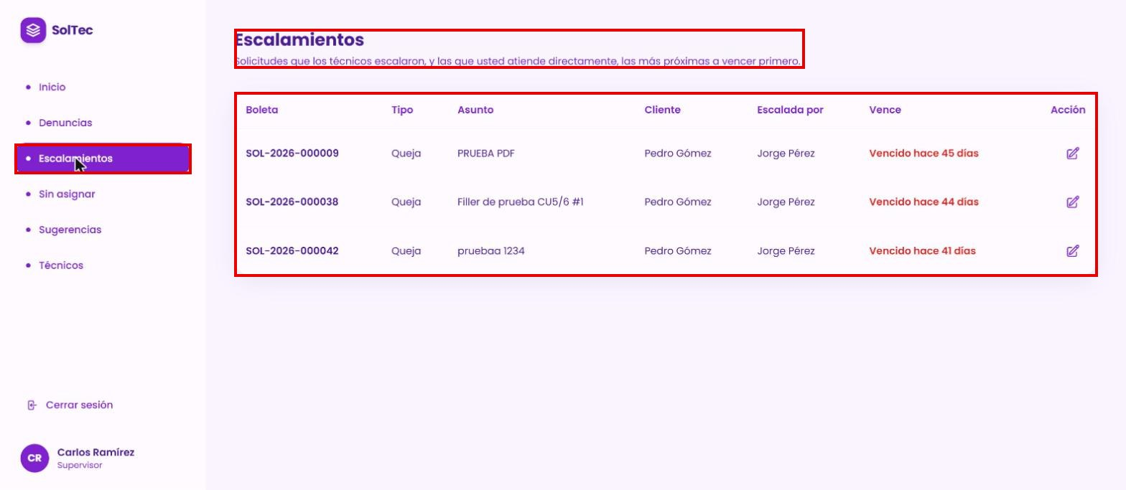
Resultado: Cumple. Se muestran las 3 solicitudes escaladas por Jorge Pérez, ordenadas de la más vencida (45 días) a la menos (41 días).
2.3.6 El usuario revisa las solicitudes escaladas.
- Flujos alternos
FA02 El supervisor revisa una solicitud escalada
1. El usuario selecciona el ícono de la columna “Acción”.
2. El sistema despliega la ventana con la información completa y el motivo del escalamiento. RN02, RN03
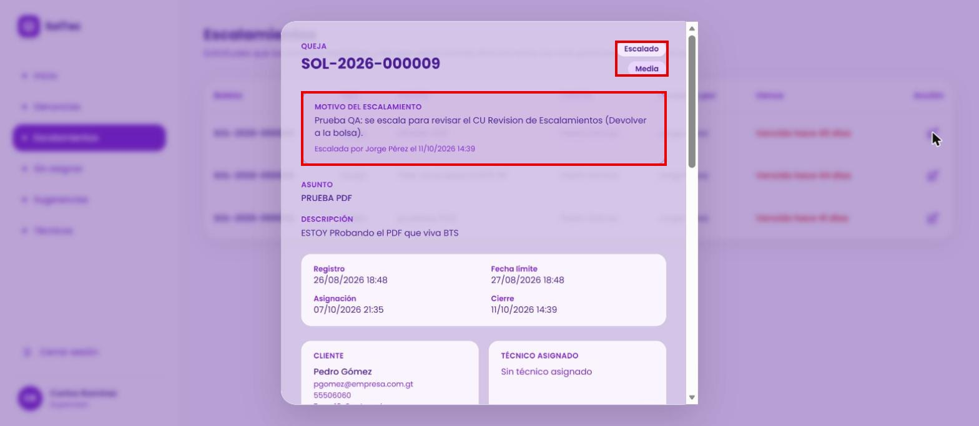
Resultado: Cumple. Se muestran QUEJA, boleta, “Escalado”, “Media”, el recuadro “Motivo del escalamiento” con “Escalada por Jorge Pérez el 11/10/2026 14:39”, asunto, descripción, fechas, cliente, servicio, evidencia e historial.
3. El sistema muestra la sección “Decisión del supervisor” con el campo y los botones “Devolver a la bolsa” FA03, “Atender yo mismo” FA04 y “Declarar improcedente” FA05. RN04
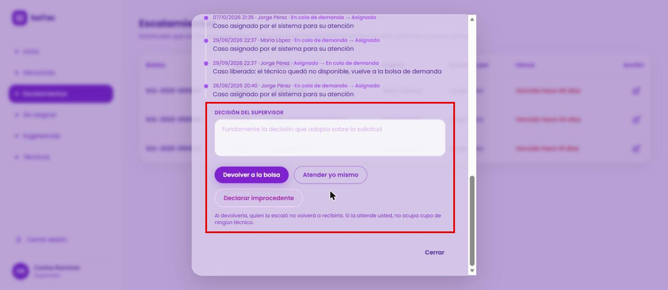
FA06 El supervisor no redacta el avance
1. El sistema detecta que no se redactó el avance.
2. El sistema muestra el mensaje: “Escriba el avance antes de continuar.” y no registra la gestión.
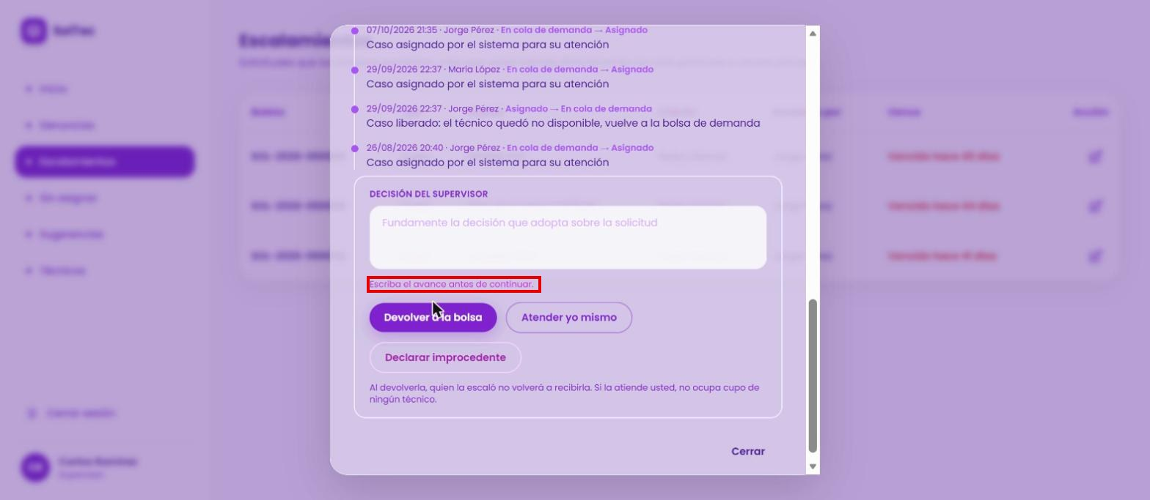
Resultado: Cumple.
FA03 El supervisor devuelve la solicitud a la bolsa
1. El usuario redacta su decisión y selecciona “Devolver a la bolsa”. RN04
2. El sistema valida el avance y retorna la solicitud a la bolsa conservando su historial y antigüedad. RN05, RN06
3. El sistema cierra la ventana y muestra “La solicitud [boleta] volvió a la bolsa. Se asignará en cuanto un técnico tenga cupo; quien la escaló no la recibirá.”, con “Cerrar”.
4. El sistema actualiza el listado, del cual se retira la solicitud.
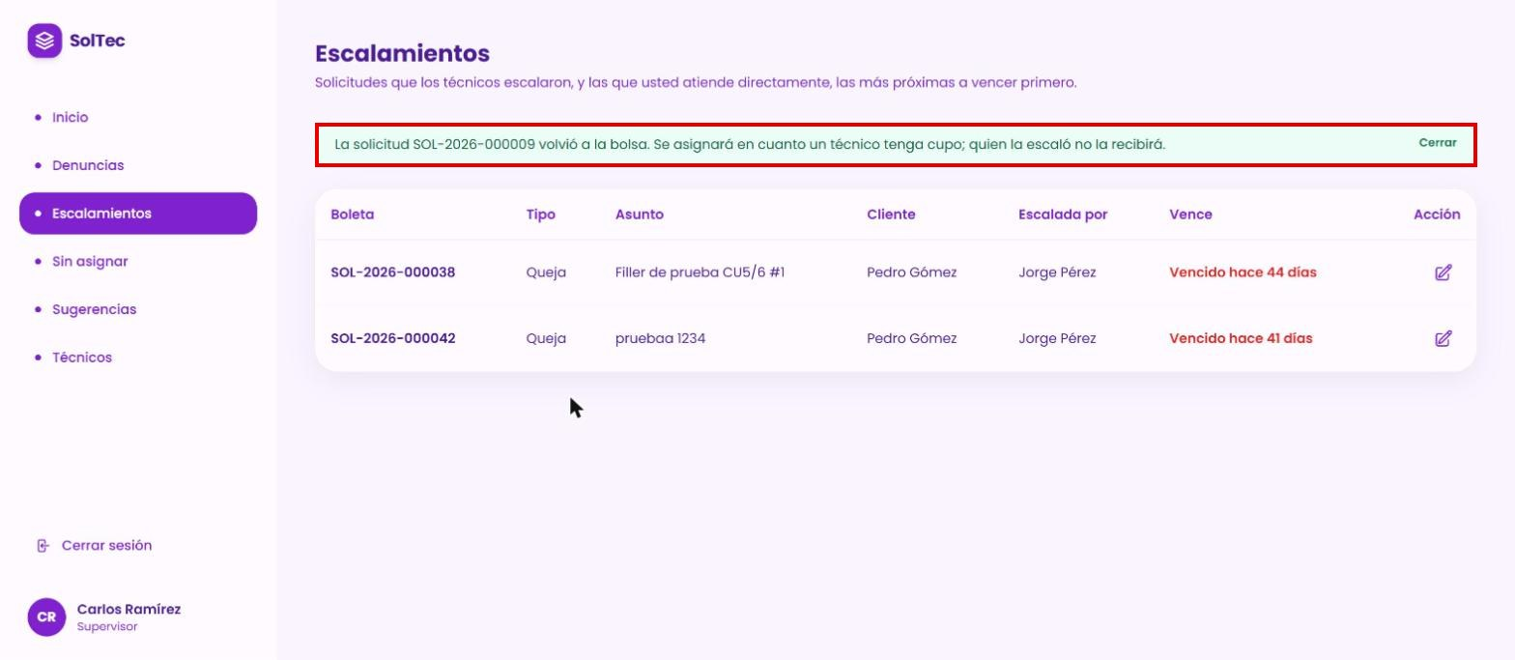
Resultado: Cumple. Se muestra el mensaje exacto para SOL-2026-000009 y la solicitud sale del listado.
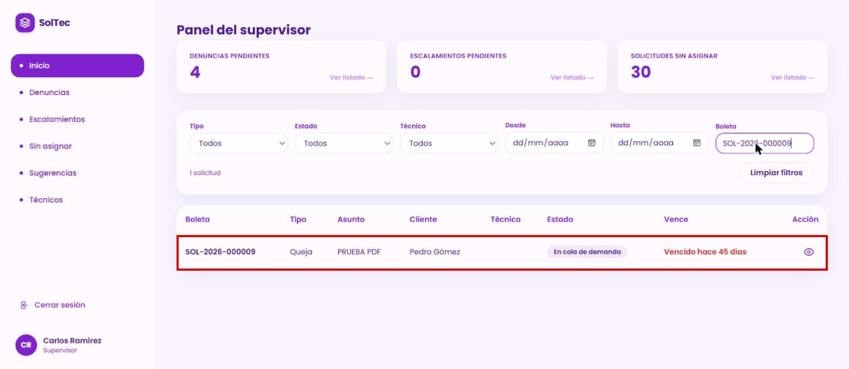
Resultado: Cumple. En el Dashboard, SOL-2026-000009 quedó “En cola de demanda”, sin técnico, y conserva su antigüedad (“Vencido hace 45 días”).
FA04 El supervisor atiende directamente la solicitud
1. El usuario redacta su decisión y selecciona “Atender yo mismo”. RN04
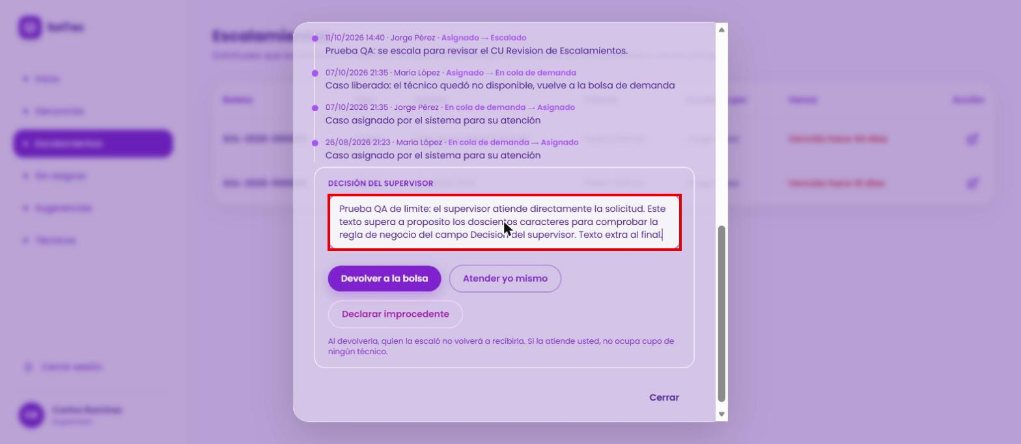
2. El sistema traslada la solicitud a “En proceso”, registra al supervisor como responsable e incorpora el avance. RN08
3. El sistema muestra la sección “Avance de la atención”. FA07
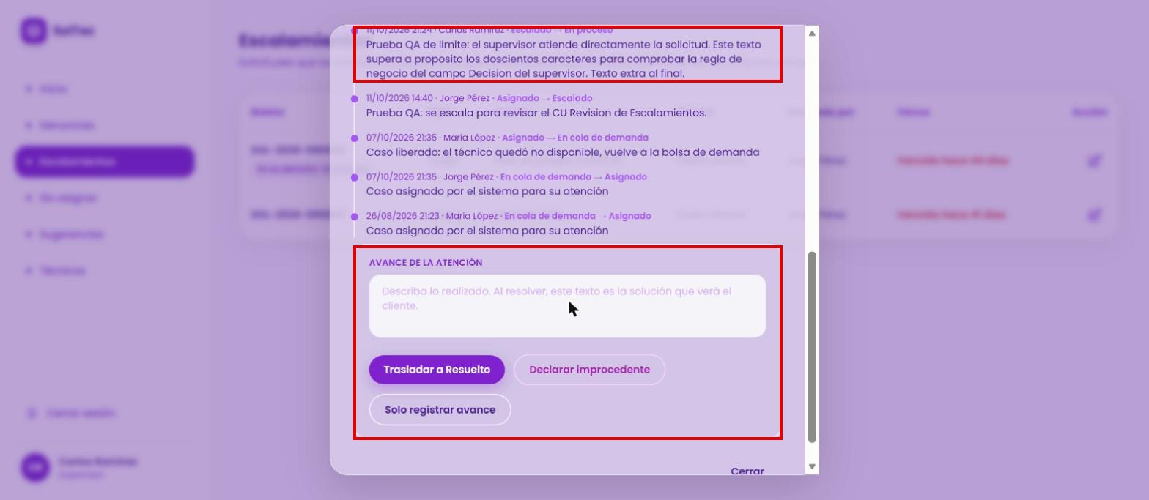
Resultado: Cumple. El historial muestra “Escalado → En proceso” por Carlos Ramírez y aparece “Avance de la atención” con “Trasladar a Resuelto”, “Declarar improcedente” y “Solo registrar avance”.
4. El sistema actualiza el listado; la solicitud permanece en él.
Resultado: Cumple.
FA10 El supervisor solo registra un avance
1. El usuario redacta el avance y selecciona “Solo registrar avance”.
2. El sistema incorpora el avance al historial sin cambiar la situación.
Resultado: Cumple. El avance “se contacto al cliente…” quedó en el historial sin cambio de estado (ver imagen de FA07).
FA07 El supervisor traslada la solicitud a Resuelto
1. El usuario redacta el avance y selecciona “Trasladar a Resuelto”.
2. El sistema traslada la solicitud a “Resuelto” y muestra “Cerrar solicitud”, “Trasladar a En proceso” y “Solo registrar avance”. FA08, FA09, FA10
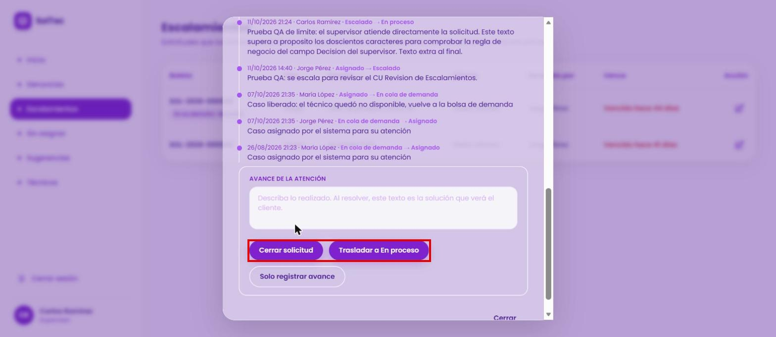
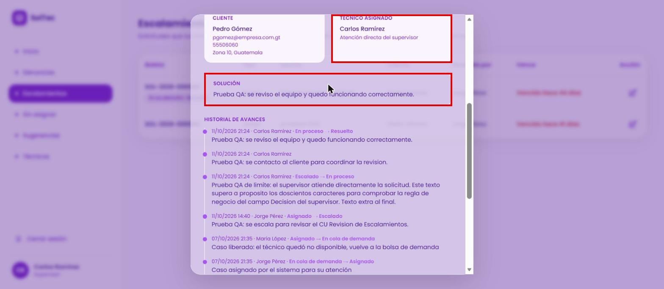
Resultado: Cumple. Se muestran los tres botones, la “Solución”, el historial “En proceso → Resuelto” y “Técnico asignado: Carlos Ramírez · Atención directa del supervisor” (RN08).
FA09 El supervisor regresa la solicitud a En proceso
1. El usuario redacta el avance y selecciona “Trasladar a En proceso”.
2. El sistema traslada la solicitud a “En proceso” y muestra “Trasladar a Resuelto”, “Declarar improcedente” y “Solo registrar avance”. FA07, FA05, FA10
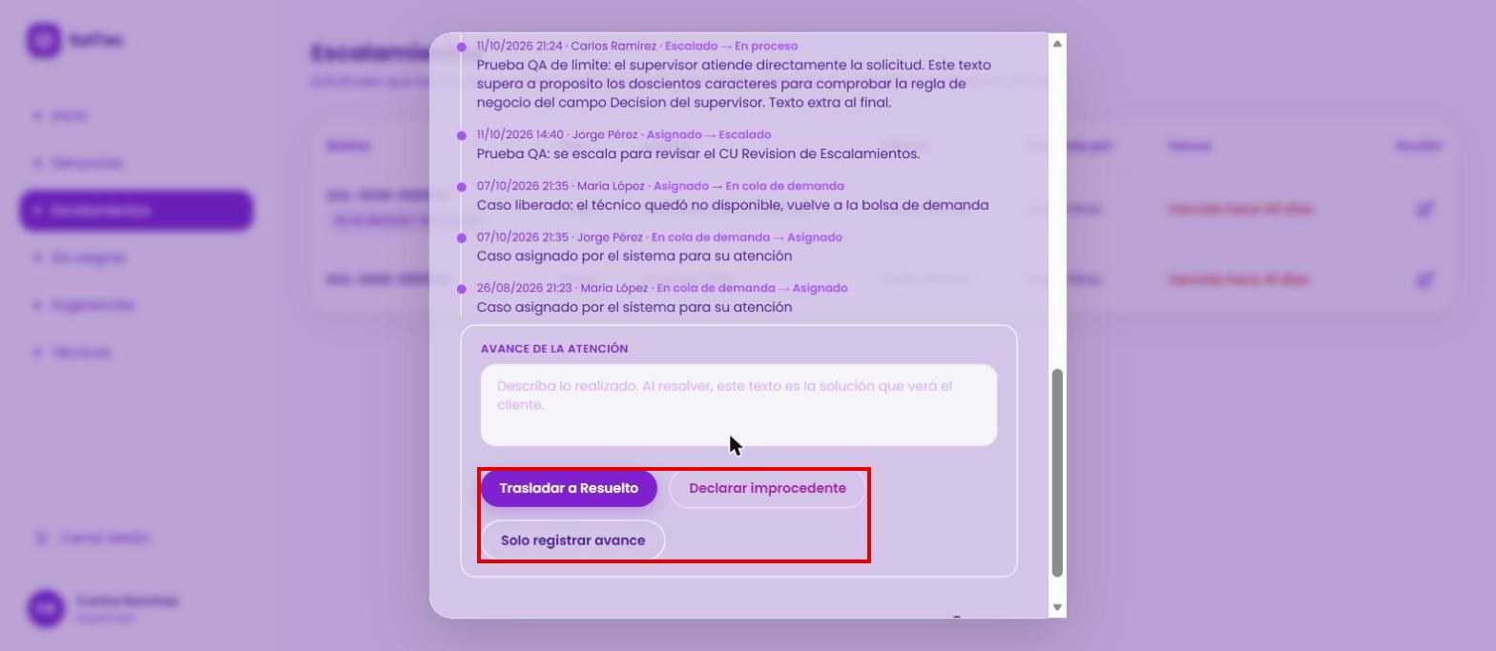
Resultado: Cumple.
FA08 El supervisor cierra la solicitud
1. El usuario redacta el avance y selecciona “Cerrar solicitud”.
2. El sistema traslada la solicitud a “Cerrado”, cierra la ventana y la retira del listado.
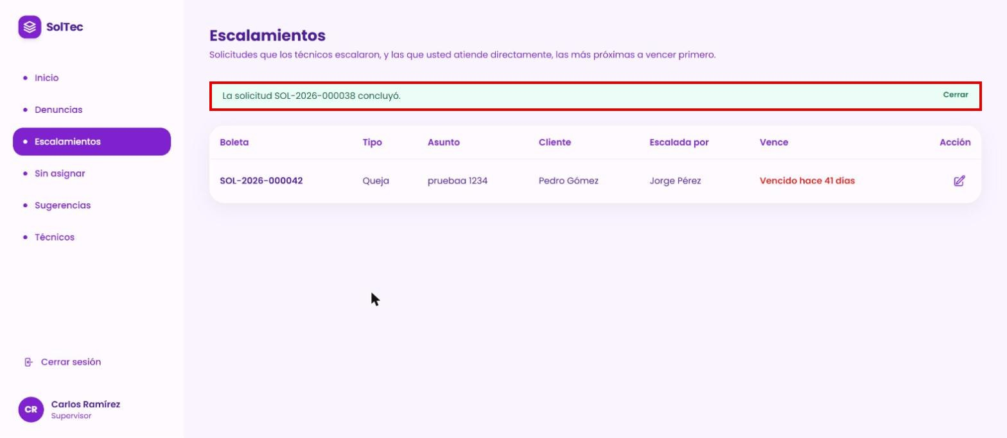
Resultado: Cumple. SOL-2026-000038 sale del listado.
FA05 El supervisor declara improcedente la solicitud
1. El usuario redacta la razón de la improcedencia y selecciona “Declarar improcedente”.
2. El sistema traslada la solicitud a “Improcedente”, cierra la ventana y muestra “La solicitud [boleta] concluyó.” con “Cerrar”.
3. El sistema actualiza el listado, del cual se retira la solicitud.
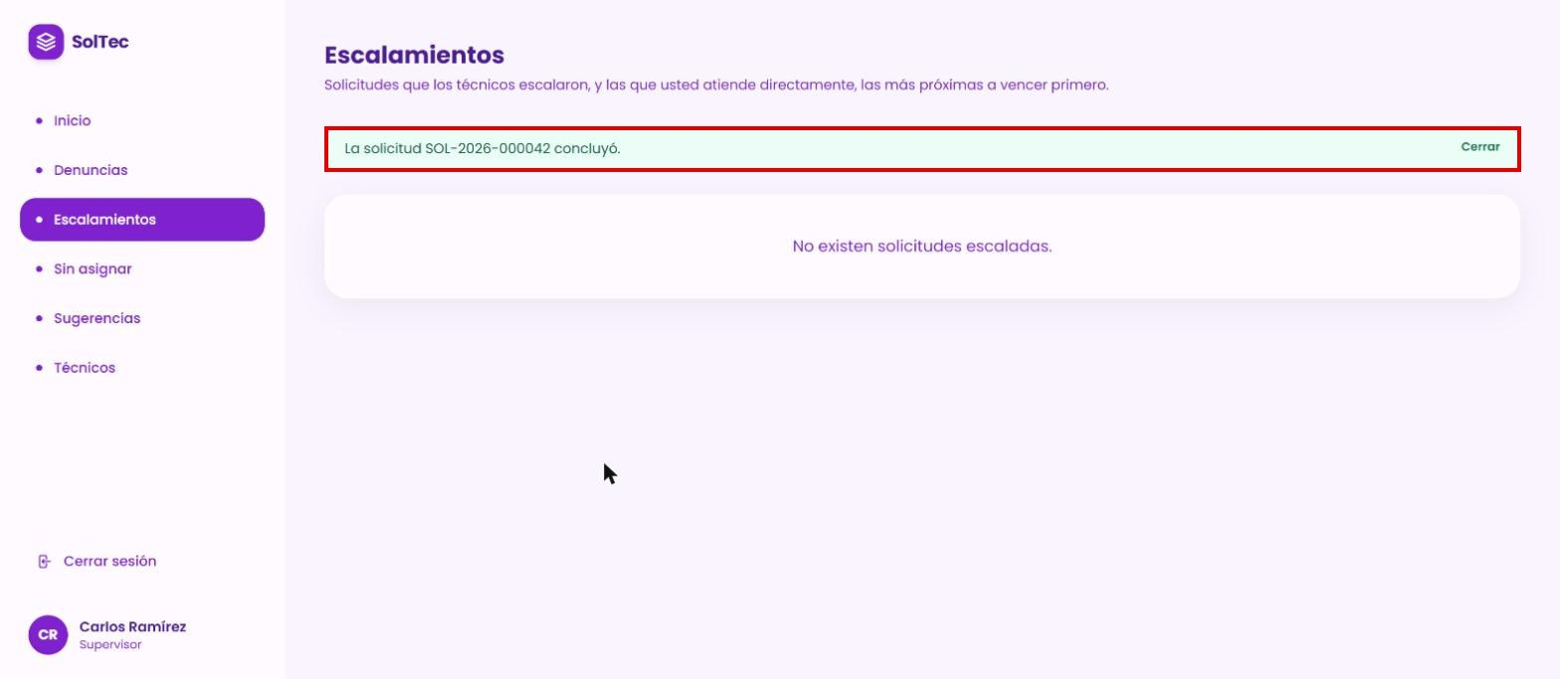
Resultado: Cumple. “La solicitud SOL-2026-000042 concluyó.”
FA01 No existen solicitudes escaladas
1. El sistema detecta que no existe ninguna solicitud escalada.
2. El sistema muestra el mensaje: “No existen solicitudes escaladas.”
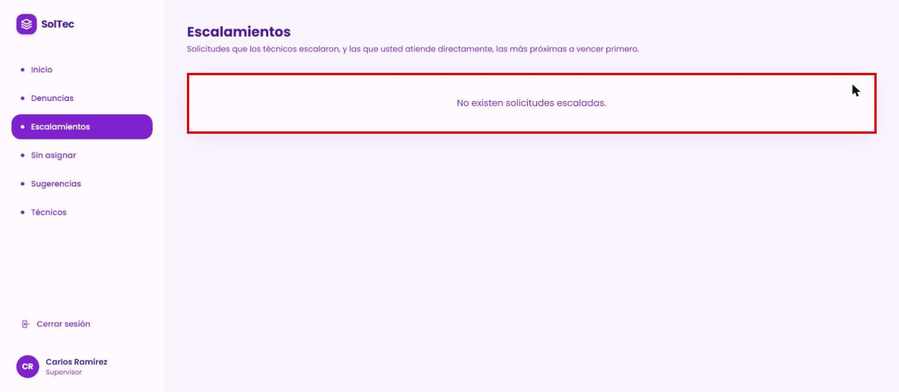
Resultado: Cumple. Al concluir las tres solicitudes de prueba se muestra el mensaje exacto (sin simulación).
- Reglas de negocio y datos de entrada
RN01 Contenido del listado de escalamientos
Resultado: Cumple. Ver evidencia de 2.3.4.
RN02 Contenido del detalle de la solicitud
Resultado: Cumple. Ver evidencia de 2.3.4.
RN03 Motivo del escalamiento
Resultado: Cumple. El recuadro muestra el avance del técnico y la línea “Escalada por…”.
RN04 Datos de “Decisión del supervisor” y “Avance de la atención”
Resultado: Cumple. Ver FA04
RN05 Obligatoriedad del avance
Resultado: Cumple. Ver FA06
RN06 Devolución a la bolsa
Resultado: Cumple. La solicitud conservó su historial y antigüedad. La exclusión del técnico que escaló no se pudo comprobar porque ningún técnico tenía cupo para recibirla.
RN07 Registro en bitácora
Resultado: Cumple. La bitácora no se muestra en la interfaz; se verificó en el código del backend que la operación se registra con el usuario, la fecha, la hora y la IP.
RN08 Atención por el supervisor
Resultado: Cumple. Se muestra “Carlos Ramírez · Atención directa del supervisor” y la carga de los técnicos no cambió.
- RESULTADOS DE LA PRUEBA
Hallazgos |  |  |  | Veredicto
Las pruebas se ejecutaron de manera exitosa |  |  |  | Sin hallazgos
Observaciones |  | Analista de QA
La prueba se ejecutó en Google Chrome, desde localhost, con el supervisor Carlos Ramírez.
Para tener solicitudes escaladas, se ingresó como el técnico Jorge Pérez y se escalaron SOL-2026-000009, 000038 y 000042. Al final quedaron: 000009 en la bolsa, 000038 cerrada y 000042 improcedente.
Firma:
Nombre: Sindi Acabal
Fecha: 11/10/2026

